Міністерство освіти і науки України

Львівський національний університет імені Івана Франка

Звіт

про виконання

лабораторної роботи №6

**«Віртуалізація»**

з курсу “Комп’ютерні інформаційні мережі”

Виконав:

Студент групи ФеС-21с

**Будзак Андрій**

Перевірив:

**Асистент Галяткін О. О.**

Львів - 2024

**Мета:** Отримати практичний досвід роботи щодо віртуалізації серверів та аплікацій.

**Хід виконання:**

# Встановлюю *Docker*

* 1. Для встановлення я викорисовую команду *“sudo apt install docker.io”*

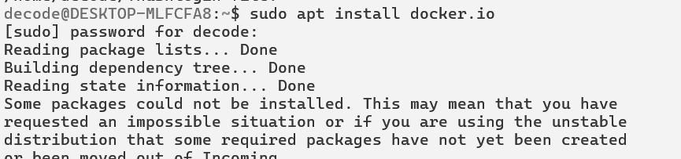

* 1. Також для встановлення docker-compose я використовую команду *“sudo apt install docker-compose”*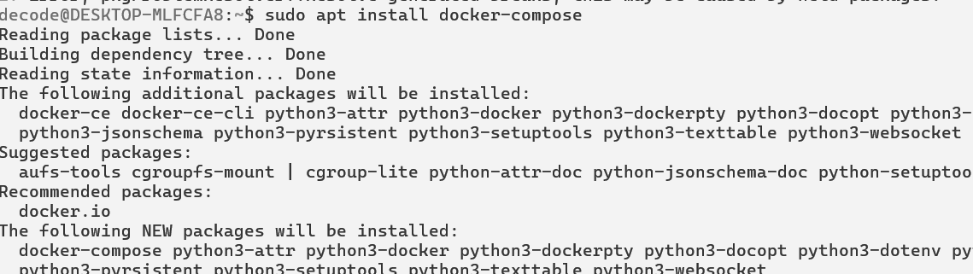

# За допомогою *docker compose* розгортаю *wordpress* в контейнері

* 1. Спочатку я створюю файл *docker-compose.yml*  
     
  2. Пишу наступний скрипт для розгортання *wordpress & mysql*: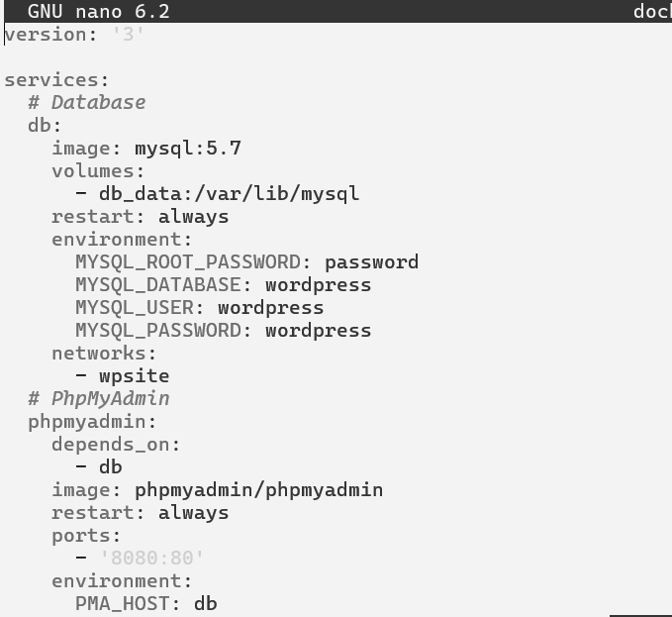
  3. Наступною командою я розгортаю *wordpress*:  
     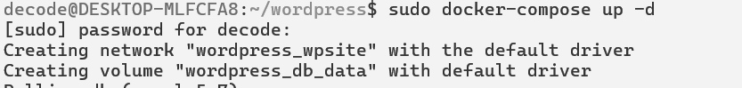  
     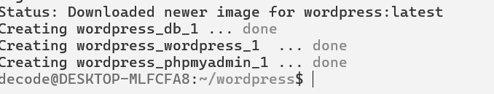
  4. З використанням команди *“sudo docker-ps”* можна дізнатись список запущених контейнерів:

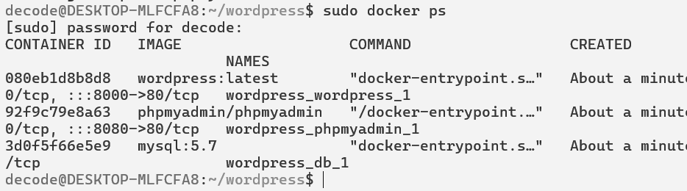

# За допомогою *Dockerfile* роблю свій власний контейнер з *nginx* на базі дистрибутива *debian*.

* 1. Для створення власного контейнеру створюю файл *Dockerfile*:  
     
  2. Пишу в ньому наступний скрипт  
     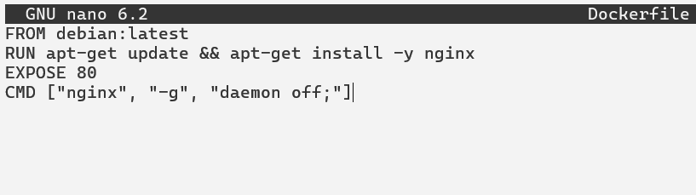
  3. Наступним кроком я роблю *“build”* контейнеру:  
     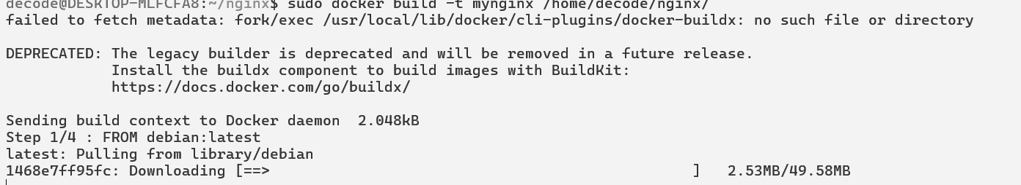
  4. Перевіряю чи він створився:  
     
  5. Використоввую команду *“docker-run”* для розгортання контейнеру:  
     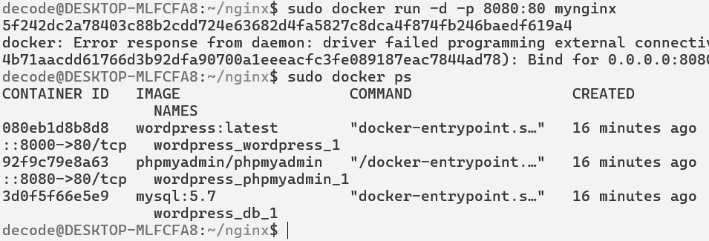

**Висновок:**

Під час цієї лабораторної роботи я опанував навички віртуалізації серверів та додатків, а також навчився використовувати Docker для створення та розгортання власних контейнерів.